Лабораторная работа № 1b

Изучение архитектуры ПЛИС типа FPGA.
Цель работы: изучение особенностей архитектуры ПЛИС типа FPGA и принципов проектирования простейших цифровых устройств.

Основные приемы выполнения работы. Основные методы работы в системе проектирования ISE 14.7
Программные средства ISE представляют собой систему сквозного проектирования, которая реализует все этапы создания цифрового устройства на базе ПЛИС, включая программирование кристалла: разработка проекта, синтез, моделирование, трассировка и загрузка в кристалл.
Управляющая оболочка пакета ISE Навигатор проекта (Project Navigator) управляет всеми процессами проектирования. Запуск всех необходимых программных модулей пакета осуществляется непосредственно в среде Навигатора проекта (см. рис. 1).
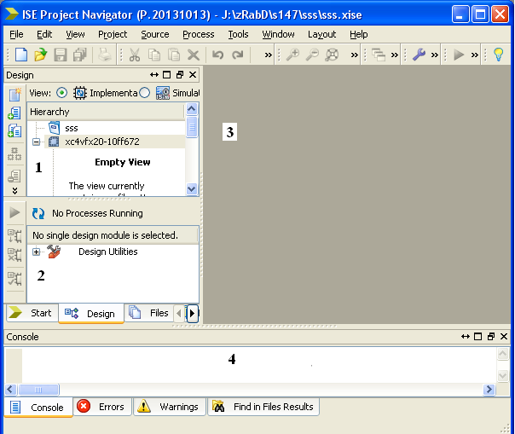
Рис. 1
Основное окно Навигатора проекта помимо стандартных элементов управления (основного меню и оперативной панели управления) содержит четыре встроенных окна.
В окне исходных модулей Hierarhy (окно 1) отображается иерархическая структура проекта. Каждый тип модуля имеет соответствующее графическое обозначение - пиктограмму. Окно процессов Processes (окно 2) показывает стадии обработки выделенного исходного модуля. Последовательность и содержание этапов определяется типом исходного модуля. В этом же окне указывается информация о дополнительных инструментах, которые могут быть использованы на каждом этапе. Рабочее окно 3 располагается справа. Окно консольных сообщений (окно 4) предназначено для вывода информации о ходе работы с проектом.
В процессе работы можно выделить следующие этапы:
создание нового проекта (выбор семейства и типа ПЛИС, а также средств синтеза);
подготовка описания проектируемого устройства в схемотехнической, алгоритмической или текстовой форме;
функциональное моделирование;
синтез устройства и др.
Исходная информация о проектируемом устройстве может быть представлена в виде принципиальных схем, описаний на языке HDL, диаграмм состояний и библиотек пользователя. Функциональное моделирование устройства производится без учета реальных значений задержек и позволяет проконтролировать соответствие выходных сигналов алгоритмам работы проектируемого устройства.
При обнаружении ошибок на любом из этапов (например, логических ошибок на этапе функционального моделирования или при получении неудовлетворительных результатов временного моделирования) следует вернуться на стадию разработки исходных описаний проекта, внести необходимые изменения и повторить последующие этапы.
Создание нового проекта.
Создание нового проекта инициируется последовательностью команд File ⇒ New Project, выполняемой из основного меню. При выборе этого пункта меню открывается диалоговая панель, в которой разработчик должен указать имя и расположение проекта на жестком диске. В этом же окне надо также указать тип модуля верхнего уровня, например, HDL.
После нажатия клавиши Next в следующем окне надо выбрать семейство ПЛИС, тип кристалла и средства синтеза устройства. Пример заполнения этого окна показан на рис. 2. После ввода необходимых данных нажимается клавиша Next, в последующих окнах можно не задавать никаких данных, после ввода последнего окна в окне исходных модулей Sources появится пиктограмма проекта (см. рис. 3).
Создание нового модуля на языке VHDL.
Для создания нового модуля можно в окне Hierarhy щелкнуть правой клавишей мыши на строке проекта (эта строка содержит наименование выбранной микросхемы), а затем в появившемся контекстном меню выбрать New Source (тот же результат можно получить из основного меню, если выполнить: Project ⇒ New Source).
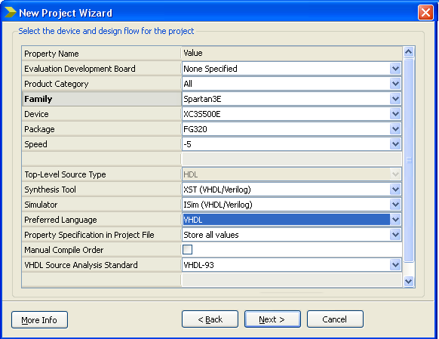
Рис. 2

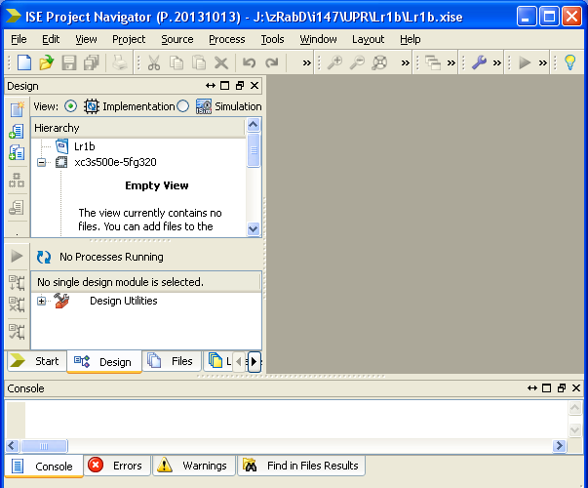
Рис. 3

В левой части появившегося окна выбирается тип модуля, допустим это VHDL Module – модуль на языке VHDL, в правой части в строке File Name задается имя файла (например, ct1_main) и нажимается клавиша Next. В следующем окне также нажимается клавиша Next.

Пусть требуется разработать четырехразрядный счетчик, работающий по синхросигналу clk, работой счетчика управляет сигнал e. Если e=1, то счетчик работает на сложение, если e=0, то состояние счетчика не изменяется. После нажатия клавиши Next появляется последнее окно, в котором нажимается клавиша Finish. В результате в окне исходных модулей Hierarhy появляется новый элемент.

В полученном файле следует убрать ненужные комментарии и добавить необходимое описание, в результате должен быть следующий текст:

library IEEE;
use IEEE.STD_LOGIC_1164.ALL;
use IEEE.STD_LOGIC_ARITH.ALL;
use IEEE.STD_LOGIC_UNSIGNED.ALL;

entity ct1_main is
Port ( clk : in STD_LOGIC;
e : in STD_LOGIC;
q : out STD_LOGIC_VECTOR (3 downto 0));
end ct1_main;

architecture Behavioral of ct1_main is

signal ct: std_logic_vector(3 downto 0):=x"0";

begin

process (clk) begin
if clk='1' and clk'event then
if e='1' then
ct <= ct+1;
end if;
end if;
end process;

q <= ct;

end Behavioral;

После внесения необходимых изменений в текст описания выполняется проверка проекта. Для этого устанавливается режим моделирования (см. рис. 4).

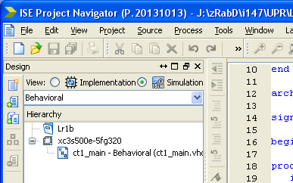

Рис. 4

Для задания входных сигналов необходимо создать тестовый модуль. Для этого надо щелкнуть правой клавишей мыши на строке исходного модуля (ct1_main – Behavioral …), а затем в появившемся контекстном меню надо выбрать New Source. В левой части появившегося окна выбирается тип модуля – VHDL Test Bench, в правой части в строке File Name задается имя файла (например, tb1) и нажимается клавиша Next. В следующих окнах указывается связь с исходным модулем и другая информация, здесь можно не выполнять никаких действий. После этого создается файл, фрагмент которого приведен ниже.
. . .
constant clk_period : time := 10 ns;
. . .
uut: ct1_main PORT MAP ( clk => clk, e => e, q => q );

-- Clock process definitions
clk_process :process
begin
clk <= '0';
wait for clk_period/2;
clk <= '1';
wait for clk_period/2;
end process;

-- Stimulus process
stim_proc: process
begin
-- hold reset state for 100 ns.
wait for 100 ns;
wait for clk_period*10;
-- insert stimulus here
wait;
end process;
END;

Процесс -- Stimulus process (stim_proc) следует доработать, например, следующим образом.

-- Stimulus process
stim_proc: process
begin
-- hold reset state for 100 ns.
wait for 100 ns;
wait for clk_period*10;
-- insert stimulus here
e <= ‘1’;
wait for clk_period*20;
e <= ‘0’;
wait for clk_period*5;
e <= ‘1’;
wait;
end process;

Приведенный выше процесс задает изменения сигнала e.
Для запуска процесса моделирования в окне Hierarhy выделяется модуль tb1, а затем в окне Processes надо дважды щелкнуть левой клавишей мыши на строке Simulate Behavioral Model (см. рис. 5).

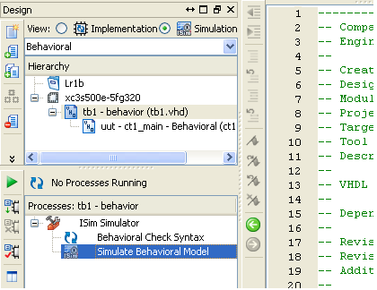
Рис. 5.
Моделирование выполняется в программе ISE Simulator (ISim), эта программа задается при создании проекта (см. рис. 2 в поле Simulator). Если по каким-то причинам выбрана другая программа моделирования, то в окне исходных модулей Hierarhy необходимо щелкнуть правой клавишей мыши на второй сверху строке, а затем в появившемся контекстном меню выбрать Properties. После этого в окне Project Properties в поле Simulator надо выбрать ISE Simulator.
Примеры результатов моделирования приведены на рис. 6 и 7.
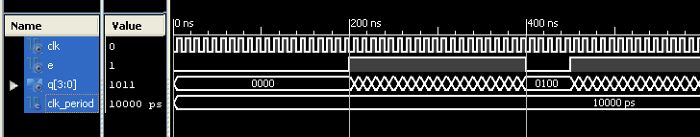
Рис. 6

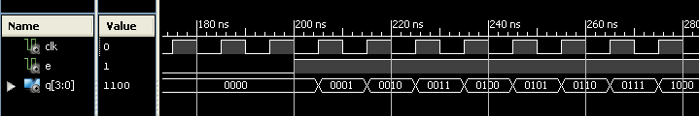
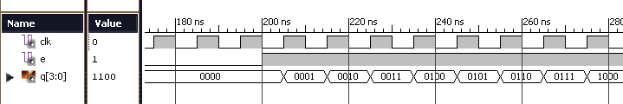
Рис. 7

После моделирования выполняется реализация проекта. Для этого в окне исходных модулей Hierarhy (см. рис. 8 слева) надо задать режим Implementation, затем выделить нужный файл (в данном случае – ct1_main – Behavioral …), в окне Processes правой клавишей мыши надо выбрать пункт Implement Design, а затем в открывшемся контекстном меню выбрать пункт Run (либо дважды щелкнуть левой клавишей мыши на пункте Implement Design).

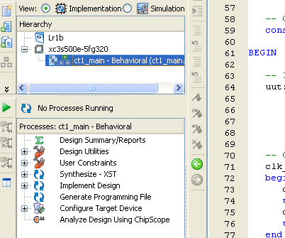

Рис. 8

Если в результате выполнения этого пункта возникли ошибки, их надо устранить и повторить трансляцию еще раз.

Задание ограничений пользователя
Для задания ограничений пользователя используется файл с расширением ucf. Для размещения внешних сигналов на контактах ПЛИС выполняются следующие действия. В окне исходных модулей (рис. 9) надо выделить исходный файл (например, ct1_main.vhd), в окне Processes правой клавишей мыши надо выбрать пункт I/O Pin Planning (PlanAhead)-Pre-Synthesis, а затем в открывшемся контекстном меню выбрать пункт Run. На вопрос о создании файла *.ucf следует ответить положительно, окно со справочным материалом можно закрыть.

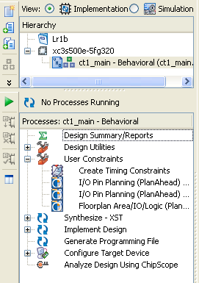
Рис. 9.

В открывшемся окне программы PlanAhead (рис. 10) в нижнем окне выполняются необходимые подключения. Так, например, для вывода сигнала q(3) на контакт с номером А4 надо на пересечении строки q[3] и столбца Site ввести A4. Это выполняется и для других внешних сигналов. После этого необходимо выполнить сохранение файла. Созданный файл подключается к проекту и отражается в окне Hierarhy.
Для просмотра введенных ограничений в окне Sources надо выделить созданный файл ограничений, в окне Processes надо активизировать пункт Edit Constrainst. В открывшемся файле можно внести изменения, как в обычном текстовом файле. Пример записи в файле ограничений:
NET "q[3]" LOC = A4 ;
Для задания временных ограничений ограничений в окне Hierarhy надо выделить созданный файл ограничений, в окне Processes надо активизировать пункт Create Timing Constrainst. В открывшемся окне надо поля для синхросигнала, в результате окно примет вид, показанный на рис. 11.
Введенные значения надо сохранить. В результате в файле ограничений будет добавлена следующая запись:
NET "clk" TNM_NET = clk;
TIMESPEC TS_ = PERIOD "clk" 20 ns HIGH 50%;

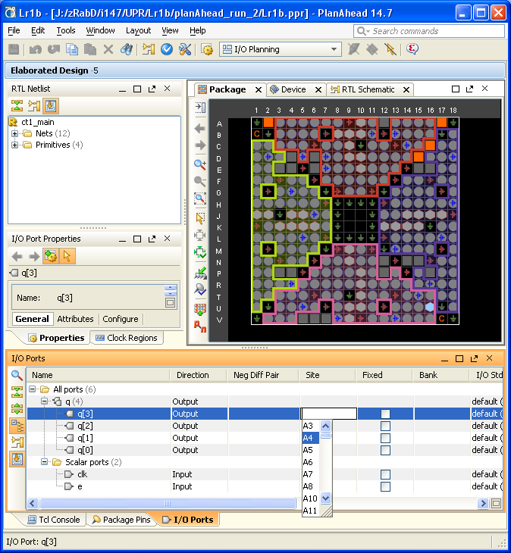
Рис. 10

Результаты работы системы, в том числе факт выполнения ограничений, можно проверить в Plase & Route Report.
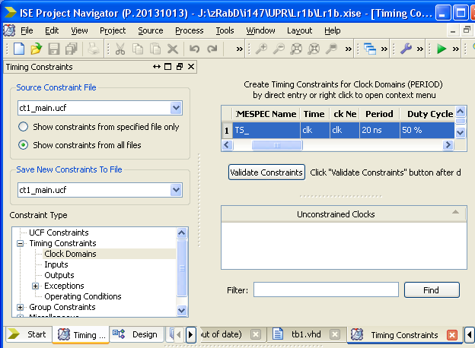
Рис.11
Для определения минимального периода можно использовать временной анализатор, который запускается из окна Processes. Для его запуска необходимо раскрыть строку Plase & Route, затем Generate Post-Plase & Route Static Timing и активизировать строку Analyze Post-Plase & Route Static Timing двойным нажатием мыши. Для получения необходимых данных можно нажать клавиши красного цвета в виде часов на панели инструментов, либо выполнить соответствующие команды из основного меню.

Порядок выполнения работы
1. Создать новый проект, установив тип микросхемы XC3S500E-4FG320. Разработать на языке VHDL схему восьмиразрядного счетчика. Выполнить моделирование и реализацию проекта. Исследовать результаты размещения схемы в кристалле, в том числе размещение входных и выходных сигналов на контактах ПЛИС (Pad Report). Просмотреть результаты размещения с помощью программы FPGA Editor.
Задать период работы синхросигнала 20 нс. Выполнить реализацию проекта. Проверить временные параметры схемы.
Задать период работы синхросигнала на 20-50 пс меньше минимально допустимого значения. Повторить реализацию проекта, проверить временные параметры, сделать выводы. Если ошибок нет, то уменьшить период работы синхросигнала еще на 100 пс и повторить указанные выше операции.
2. Реализовать схему комбинационного сумматора. Задать топологические и временные ограничения. Выполнить функциональное и временное моделирование, проанализировать результаты.
3. Разработать на языке VHDL схему сумматора, выполняющую суммирование числа x, поступающего с тумблеров (контакты R17, N17, L13, L14, K17, K18, H18 и G18) и числа 3*i (i – номер варианта). Выходы сумматора подключить к выходному регистру, выходы которого подключить к светодиодам (контакты R4, F4, P15, E17, K14, K15, J15 и J14).
Выполнить моделирование работы схемы, подавая на вход x последовательно числа i, i + 7, 15 - i, 15 - i + 3.
Выполнить реализацию схемы и получить файл конфигурации. Записать файл конфигурации в ПЛИС на плате Nexys-2 и, последовательно подавая с тумблеров числа i, i + 7, 15 - i, 15 - i + 3, проверить правильность работы. Сравнить результаты работы схемы с результатами моделирования.
В этом пункте и в следующих используется ПЛИС XC3S500E-4FG320C. В отчет по данному пункту необходимо включить подробное описание работы схемы на плате для тех же значениях, что и при моделировании.
4. Разработать схему n-разрядного счетчика (n=30).
Вар. | 1 | 2 | 3 | 4 | 5 | 6 | 7 | 8 | 9 | 10 | 11
n. | 28 | 29 | 30 | 31 | 32 | 27 | 28 | 29 | 30 | 31 | 32
Синхросигнал ввести с контакта B8, восемь старших разрядов счетчика вывести на светодиоды, подключенные к контактам R4, F4, P15, E17, K14, K15, J15 и J14. Записать схему в ПЛИС на плате Nexys-2 и наблюдать работу счетчика по светодиодам. В отчет по данному пункту необходимо включить подробное описание работы схемы на плате, в частности примерный период работы нескольких разрядов, указать какие разряды переключаются настолько часто, что мигание их незаметно.
5. Разработать схему «бегущие огни» и реализовать ее на Nexys-2 (Т – период работы схемы).
Вар. | 1 | 2 | 3 | 4 | 5 | 6 | 7 | 8 | 9 | 10 | 11
Код. | FE | FC | 1 | 3 | FA | F8 | 5 | 7 | 9 | F0 | B0
Т | 3 | 4 | 5 | 6 | 2 | 3 | 4 | 5 | 6 | 3 | 4
Варианты дополнительных заданий:
- Реализовать арифметико-логическое устройство, выполняющее операции сложения, вычитания и логического умножения. Предусмотреть в схеме выходной регистр-аккумулятор. По указанию преподавателя добавить операцию умножения, блок регистров общего назначения.
- Реализовать последовательный контроллер для скорости 115200 бит в секунду.

ПРИЛОЖЕНИЕ

Пример на языке VHDL схемы четырехразрядного комбинационного сумматора

library IEEE;
use IEEE.STD_LOGIC_1164.ALL;
use IEEE.STD_LOGIC_ARITH.ALL;
use IEEE.STD_LOGIC_UNSIGNED.ALL;

entity smtr0a_main is
Port ( x1,x2 : in STD_LOGIC_VECTOR (3 downto 0);
y1 : out STD_LOGIC_VECTOR (3 downto 0));
end smtr0a_main;

architecture Behavioral of smtr0a_main is
begin
y1 <= x1 + x2;
end Behavioral;

Пример на языке VHDL схемы четырехразрядного комбинационного сумматора с регистрами на входах и выходе:
library IEEE;
. . . .
entity smtr_rg is
Port ( clk : in STD_LOGIC;
x1, x2 : in STD_LOGIC_VECTOR (3 downto 0);
y1 : out STD_LOGIC_VECTOR (3 downto 0));
end smtr_rg;

architecture Behavioral of smtr_rg is
signal r1, r2: std_logic_vector(3 downto 0):="0000";
begin
process (clk) begin
if clk='1' and clk'event then
r1 <= x1;
r2 <= x2;
y1 <= r1 + r2;
end if;
end process;
end Behavioral;

